Digispot II DJin вер 2.14

Начиная с версии 2.12.хх реализована поддержка ASIO драйверов. Эти драйверы отличаются от стандартных и зачастую обеспечивают управление и обмен информацией с оборудованием на более низком уровне. Однако, поддержка ASIO драйверов реализуется производителями звуковых карт по-разному, в связи с чем на некоторых картах существует возможность совместного использования стандартных и ASIO драйверов одновременно, на других картах такой возможности нет. В общем случае, рекомендуется использовать один драйвер – либо классический, либо ASIO-драйвер.

Настройка ретрансляции на различных звуковых картах с использованием ASIO-драйверов слабо отличается, поэтому мы рассмотрим пример настройки на Marian MarcX.

Для настройки ретрансляции на MarcX с использованием ASIO-драйверов необходимо:

- Установить драйвер версии 3.09.

  - Скачать с сайта драйвер версии 3.09 http://www.digispot.ru/support/drivers/marian_marcx_309.zip
  - Распаковать архив
  - Если до этого были установлены драйвера MarcX другой версии, необходимо
- запустить утилиту mx_nt5_ui.exe, входящую в состав дистрибутива,
- после этого перезагрузиться
- после входа в систему проигнорировать сообщение о найденном оборудовании и дождаться окончания деинсталляции драйвера. Об этом факте свидетельствует появившееся информационное окно.
  - Открыть диспетчер устройств, выбрать неизвестное аудиоустройство,
- открыть его свойства, нажать на кнопку «переустановить драйвер»
- сказать, что размещение драйвера мы укажем сами, указать папку, в которую был распакован дистрибутив драйвера
- согласиться продолжить установку драйвера, несмотря на отсутствие цифровой подписи к драйверам
- в результате в трее появится иконка Settings for Marc X

- Настроить ретрансляцию:

Для начала необходимо скопировать в рабочий каталог DJin ДЛЛку markx_309.dll, позволяющую работать с драйверами карточки версии 3.09. Файл находится на диске поставки в папке #UTILS\MarcX_DLL\ и его необходимо поместить в тот же каталог, где находится файл djin.exe.

Можно приступать к настройке ретрансляции:

  - Щелкаем правой кнопкой на иконке настроек MarcX, открываем Mixer и Output Control.
  - Ретрансляцию будем настраивать на Analog 1-2, поэтому:
- на панели MARC X Mixer на линейке INPUT Analog 1-2 находим фейдер и прибираем его до минус бесконечности. Тем самым мы убираем прохождение сигнала со входа Analog 1-2 на шину MASTER.
- аналогичные действия проделываем с линейкой PLAY Analog 1-2
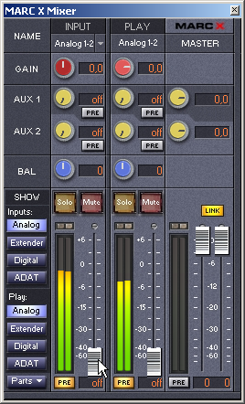

  - На панели MARC X Output Control находим линейку OUTPUT Analog 1-2, и убеждаемся, что в качестве источника (SOURCE) выбрана шина Play Analog 1-2.

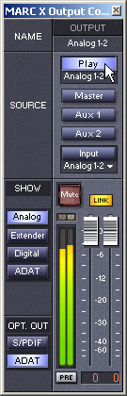

  - Открываем DJin, заходим в меню Сервис/ Аппаратное обеспечение/ ASIO и видим список всех когда-либо установленных в системе ASIO драйверов. Среди них находим ASIO Marc X, загружаем его и разрешаем ему загружаться автоматически при старте программы.
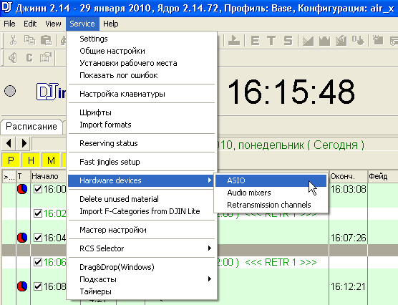

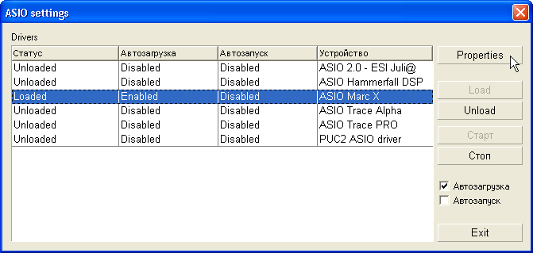

  - Заходим в свойства драйвера, удостоверяемся, что все устройства разрешены (Enabled), проверяем стандартную панель драйвера ASIO устройства, нажав кнопку Control Panel. Удостоверяемся, что в списке доступных устройств в полях Record device selection и Playback device selection отмечены галочками необходимые нам Trace Alpha 1-2.
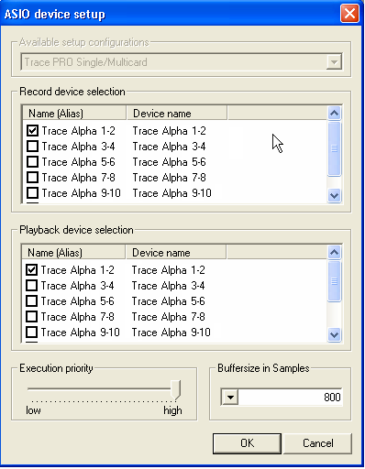

  - Настраиваем канал ретрансляции. Для этого заходим в меню Сервис/ Аппаратное обеспечение/ Каналы ретрансляции и добавляем новый канал. Для этого придумываем ему имя и выбираем в качестве устройства записи ‘ASIO: ASIO Marc X: (1/2)-Marc X Analog 1-2’, а в качестве устройства воспроизведения ‘ASIO: ASIO Marc X: (1/2)-Marc X Analog 1-2’.

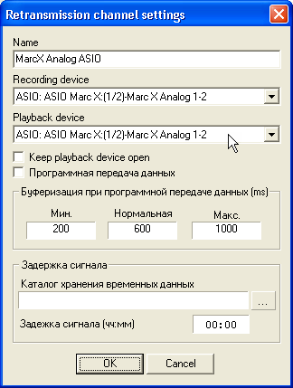

  - После этого необходимо в свойствах плеера ретрансляции, доступных по нажатию на клавишу с тремя точками справа от надписи Ретрансляция, выбрать созданный канал в качестве основного канала ретрансляции.

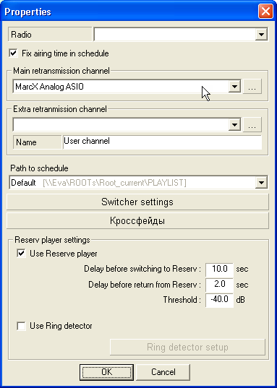

  - Далее, нажимаем правой кнопкой на заголовке плеера (по умолчанию на нем имеется надпись «Программа»), выбираем свойства и выбираем в качестве устройства воспроизведения то же устройство, которое у нас выбрано в качестве устройства воспроизведения для канала ретрансляции, в нашем случае, ‘ASIO: ASIO Marc X: (1/2)-Marc X Analog 1-2’.

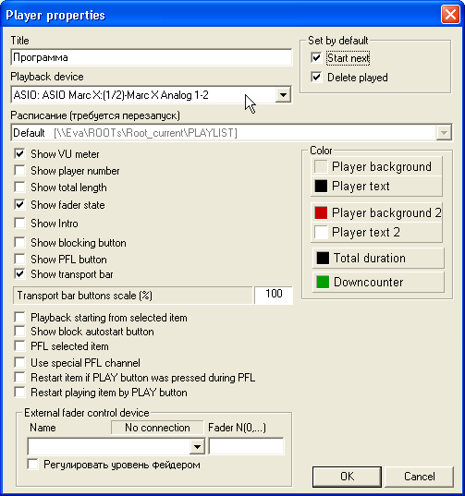

- Настройка закончена.

